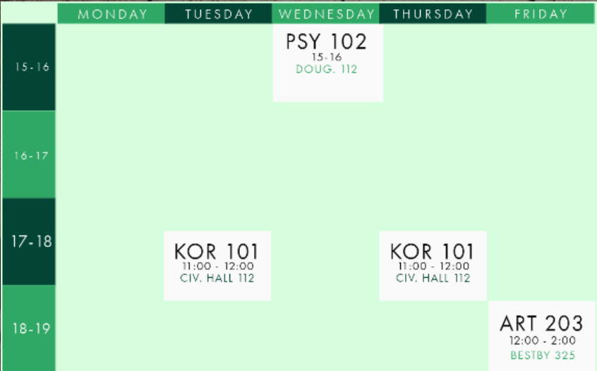

|  |  |  |  |  |
| --- | --- | --- | --- | --- |
| GIORNO | ORARIO | CORSO | DOCENTE | STATO |
| Lunedì | 15-16 | Ium-Tweb | Marco Pironti | **Attiva** |
| Giovedì | 16-17 | Ium-Tweb | Liliana Ardissono | **Attiva** |
| Martedì | 18-19 | Programmazione_3 | Liliana Ardissono | Effettuata |
| Venerdì | 16-17 | Architettura degli elaboratori | Marco Aldinucci | Effettuata |
| Venerdì | 17-18 | LPP | Viviana Bono | Cancellata |

Modifica

Modifica



|  |  |  |  |  |
| --- | --- | --- | --- | --- |
| GIORNO | ORARIO | CORSO | DOCENTE | STATO |
| lunedì | 15-16 | Ium-Tweb | Marco Pironti | Rifiutata |
|  | 16-17 | Ium-Tweb | Liliana Ardissono | Effettuata |
| Giovedì | 18-19 | Programmazione_3 | Liliana Ardissono | AttivaC:\Users\ANNA\Pictures\croce.png |
| Venerdì | 16-17 | Architettura degli elaboratori | Marco Aldinucci | Effettuata |
| Venerdì | 17-18 | LPP | Viviana Bono | AttivaC:\Users\ANNA\Pictures\croce.png |